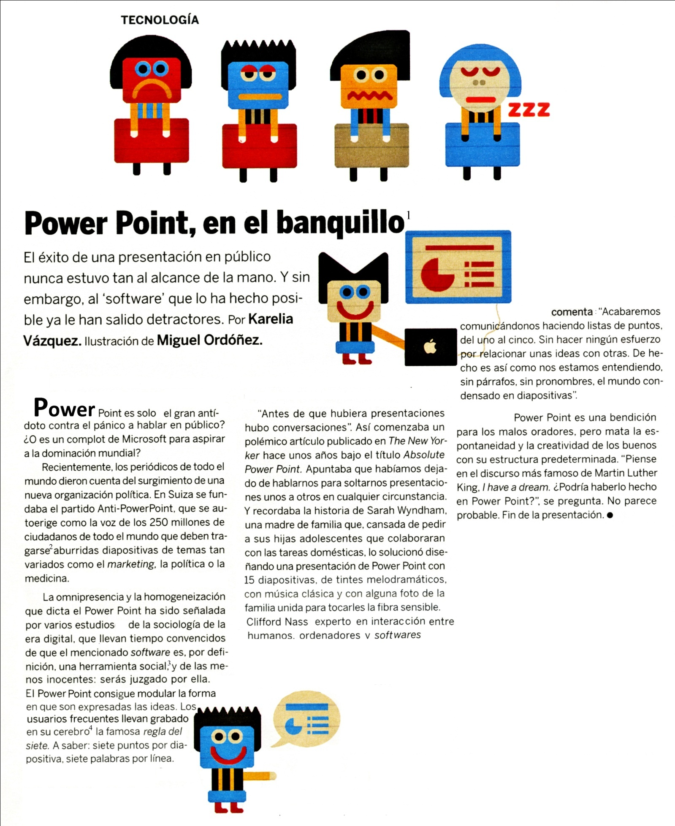
EL PAÍS SEMANAL
Número 1821. Domingo 21 de agosto de 2011

Orientaciones

- Identificar y presentar el documento.
- Restituir las principales informaciones.
- ¿Cuándo y cómo utilizas tú Power Point?

Vocabulario
- En el banquillo : mis à l’épreuve
- Tragarse : ingurgiter, avaler
- Una herramienta social : un instrument social
- El cerebro : le cerveau

